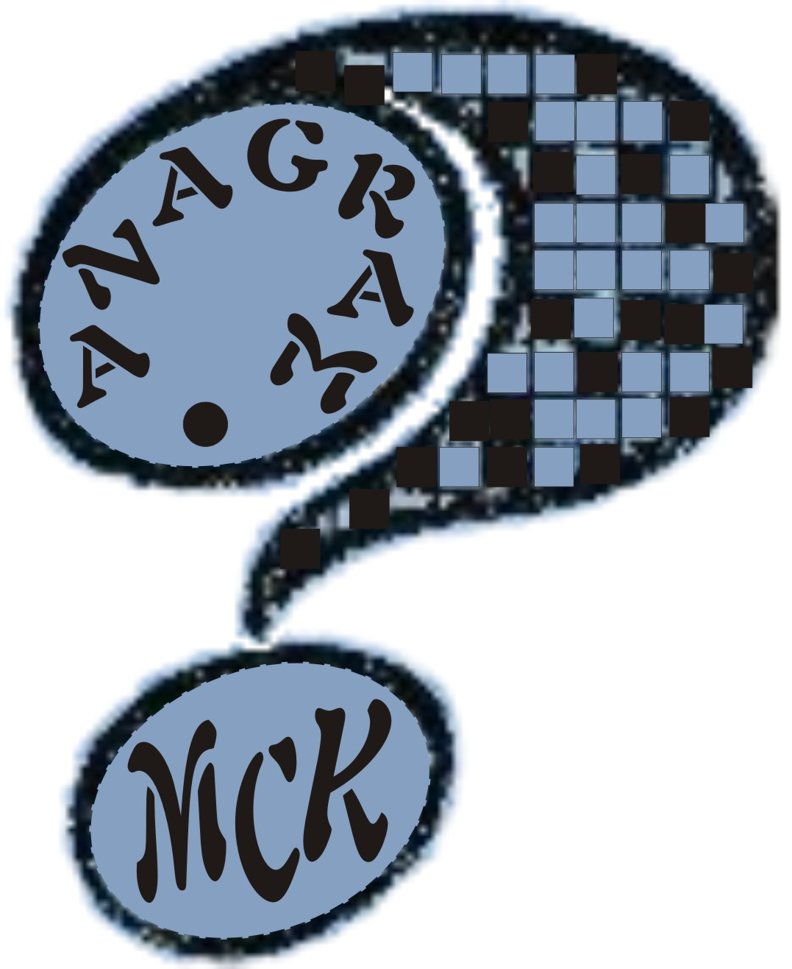 | SKARŻYSKI KLUB SZARADZISTÓW „ANAGRAM” zał. 12 maja 1958 roku  przy MIEJSKIM CENTRUM KULTURY im. LEOPOLDA STAFFA  26-110 SKARŻYSKO-KAMIENNA, ul. SŁOWACKIEGO nr 25  e-mail: ka.tam@mck.skarzysko.pl  tel. 41 /25-38-480 w. 120

ROZGRYWKI INTERNETOWEJ LIGI SZARADZIARSKIEJ (edycja piąta 2012/2013)

Prezentujemy zadanie Pana Franciszka Adamskiego z Klubu „Ariadna”,
które zajęło ex aequo pierwsze miejsce w styczniu 2013 r.

 | 1 | 2 | 3 | 4 | 5 | 6 | 7 | 8 | 9 | 10 | 11 | 12 | 13 | 14 | 15
A | B | R | A | U | N | E | K |  | M |  | B | U | B | K | A
B | O |  | T |  | U |  | A | H | A | W | A |  | A |  | N
C | S | E | W | E | R | Y | N |  | L |  | U | N | R | R | A
D | F |  | O |  | M |  | S | N | A | K | E |  | D |  | T
E | O | K | O | L | I | C | A |  | B | A | R | R | O | S | O
F | R | O | D | E |  | A | S | S | O | S |  | A | T | U | T
G |  | R |  | I | M | S |  | M |  | S | P | D |  | Z
H | S | S | C | C |  | S | I | M | M | E |  | O | H | I | O
I | P | O | H | A | N | I | N |  | U | L | L | M | A | N | N
J | O |  | A |  | I | S | S | O | S |  | A |  | R |  | L
K | Ł | A | S | I | N |  | E |  | S | A | R | N | A | K | I
L | E |  | O |  | J | A | R | R | E |  | U |  | R |  | N
Ł | M | O | R | I | A |  | T |  | T | A | M | P | E | R | E

ZESTAWIENIE: 1.Rzędy: Braunek,Bubka,Ahawa,Seweryn,UNRRA,Snake,Barroso,Rode,Assos,IMS,SPD,
SSCC,Simme,Ohio,Ullmann,Issos,Łasin,Sarnaki,Jarre,Moria,Tampere.21x2=42pkt.
Kolumny: Bosfor,Społem,Atwood,Chasor,Leica,Nurmi,Kansas,Insert,SMM,Malabo,
Musset,Kassel,Bauer,Radom,Bardot,Harare,Suzin,Anatot.18x2=36pkt+42=78pkt.
2.Rzędy:Barroso,Assos,SSCC(2)Simme,Ullmann(2),Issos,Jarre.9x2=18pkt.
Kolumny:cassis,SMM,Musset,Kassel.4x2=8pkt+18=26pkt.
3.Rzędy:Braunek,Ahawa,UNRRA,Snake,Barroso,Rode,Assos,IMS,SPD,SSCC,Simme,Ohio,
Ullmann,Issos,Jarre,Moria,Tampere.17x4=68pkt.
Kolumny:Społem,korso,Atwood,Chasor,Leica,ninja,cassis,Kansas,Insert,SMM,Malabo,
Kassel,Bauer,larum,Bardot,Harare,Anatot,online.18x4=72pkt+68=140pkt.
4.Ogółem:78pkt.(1.)+26pkt.(2.)+140pkt(3.)=246pkt.

Punktacja została zmniejszona o 8 punktów z uwagi na użycie nazwisk „Braunek” oraz „Barroso”,
przy których brak jest dopisku „ndm”

